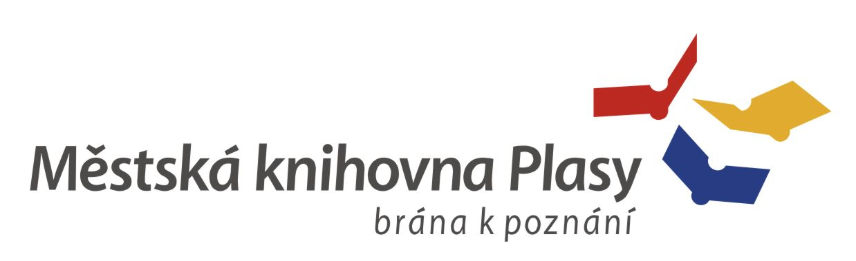

Vás srdečně zve na besedu se spisovatelem a historikem
PhDr. Vlastimilem Vondruškou
středa 2. 5. 2018 od 17. 30 hod, v zámeckém sále
Vstupné 100,- Kč
